 |  | PROSEDÜR |  |  | Konu:  RİSK ve FIRSATLAR
 |  |  | No: 0119 |  |  | Değ.No: 01 |  | Sayfa No: 1/5 |  | Değ
İlk Hazırlayan  İlk Baskı Tarihi  Son Baskı Tarihi  Son Baskıyı Hazırlayan  Baskı No |  |  |  | : Kalite Müdürü  : 10.01.2020  : 10.01.2020  :  : 01
Hazırlayan:  Kalite Müdürü | Onay:  Genel Müdür |  |  |  |  |  | Yayın Tarihi:  10.01.2020 |  | Değ.Tarihi:  10.01.2020
Format No: KLTE002

10.01.2020
 | PROSEDÜR | Konu:  RİSK ve FIRSATLAR
 | No: 0119 | Değ.No: 01 |  | Sayfa No: 2/5 |  | Değ
1- AMAÇ
Bu prosedürün amacı; risk ve fırsatları değerlendirmeye yönelik faaliyetlerin belirlenen şartlara
uygunluğunu sağlayacak bir yöntem oluşturmaktır.

2- KAPSAM
Kalite Yönetim Sistemi (KYS) kapsamında belirlenen prosesler için risk ve fırsatların
değerlendirilmesi faaliyetlerini kapsar.

3. SORUMLULAR
Prosedürün uygulanmasından kalite yönetim sistemi kapsamında belirlenen proseslerin yürütüldüğü birim yöneticileri sorumludur.

4- İLGİLİ DÖKÜMANLAR
0119-001..Bağlamlarda Risk,Fırsat,değerlendirme Formu
0119-002. Risk Oylama Formu
0119-003. Risk Kayıt Formu
0119-004. Risk Raporu
0119-005. Risk Değerlendirme Kriterleri Tablosu
0119-006. Risk kalite hedefleri değişimi
0119-007. Risk kayıt ve aksiyon talimatı

5- TANIMLAR
Bu prosedürde kullanılan;
Risk: Belirsizliğin hedefler üzerindeki etkisini,
Fırsat: Riskin olumlu yanları ve sağlayabileceği olası kazançları,
Tehdit: Riskin olumsuz yanları ve neden olabileceği olası kayıpları,
Olasılık: Bir olayın belirli bir zaman diliminde gerçekleşmesi durumunu,
Etki: Bir olayın meydana gelmesi halinde, hedef ve faaliyetler üzerinde yaratacağı sonucu,
Risk İştahı: Takip etme veya sürdürme arzusunda olunan risk miktarı ve tipini,

Risklere Cevap Verilmesi: Riski değiştirme (riskten kaçınma, risk kaynağını ortadan kaldırma, olasılığı değiştirme, riski diğer taraflarla paylaşma vb.) sürecini,

Risk Toleransı: Kuruluş veya paydaşların hedeflerini gerçekleştirmek için risk işlemeden sonra risk taşımaya hazır olma durumunu,

Risk Tutumu: Kuruluşun riski değerlendirmek ve neticesinde takip etmek, kabul etmek, almak ve ondan kaçmak ile ilgili yaklaşımını,

Risk Analizi: Riskin doğasını anlama ve risk seviyesini belirleme sürecini,
Risk Değerlendirilme: Hedeflerin elde edilmesine yönelik olan risklerin tanımlanması ve
analiz edilmesini, ifade eder.

Hazırlayan:  Kalite Müdürü | Onay:  Genel Müdür |  | Yayın Tarihi:  10.01.2020 |  | Değ.Tarihi:  10.01.2020
Format No: KLTE002 10.01.2020

 | PROSEDÜR | Konu:  RİSK ve FIRSATLAR
 | No: 0119 | Değ.No: 01 |  | Sayfa No: 3/5 |  | Değ
5. UYGULAMALAR

5.1 Risk ve Fırsatları Belirleme Faaliyetleri
KYS’nin istenen sonuçlara ulaşması için güvence vermek, olumlu etkileri artırmak, istenmeyen etkileri önlemek veya azaltmak ve iyileştirmeyi hayata geçirmek için risk ve fırsatlar belirlenir.

5.2 Risk ve Fırsatları Belirleme Şekilleri

Riskler aşağıdaki yöntemlerden biri veya birkaçı kullanılarak belirlenir.

- Beyin fırtınası
- Dahili Analiz

- Eski Veriler
- İş Akış Analizi

Beyin Fırtınası: 5-9 kişi ile yapılan, fikir yürütme ve tartışmaları içeren çalışmalardır. Grup çalışmasındaki tartışmalarda mülakat ve atölye çalışması sonuçları önemli bir temel oluşturmakla birlikte, bunların dışında yeni fikirler de ele alınır. Bu çalışmalar, mülakat ve atölye çalışmalarından elde edilen sonuçların pekiştirilmesi için önemli bir işlev görür.

Dahili Analiz: Birimlerin personel toplantıları aracılığı ile yaptıkları müzakerelerdir.

Eski Veriler: Geçmişte yaşanmış olayların sebep ve kökenlerinin araştırılmasıdır.

İş Akış Analizi: Girdiler, görevler, sorumluluklar ve çıktıların bir süreç olarak ele alınıp incelenmesidir.

5.3 Risklerin Değerlendirilmesi
Risklerin değerlendirilmesi, idarenin daha önceden belirlemiş olduğu amaç ve hedeflerine ulaşmasını etkileyebilecek beklenen ve beklenmeyen her hangi bir faktörün analiz edilerek etki ve olasılık açısından değerlendirilmesidir.
Her riskin olma olasılığı ve etkisinin hesaplanması ile her bir risk için risk puanı bulunur. Daha önceden tespit edilmiş olan riskler gerçekleşme durumu ve gerçekleşmesi halinde hedef ve faaliyetler üzerindeki yaratacağı sonuçlar açısından değerlendirilir.
Risklerin olasılık ve etkileri 1-10 arasında rakamlarla gösterilir. 1 rakamı olasılık için en düşük risk gerçekleşme oranını gösterirken 10 en yüksek olasılığın alacağı değer olacaktır. Etki açısından ise 1 rakamı riskin gerçekleşmesinin doğuracağı sonucun çok az önemi olduğu; 10 rakamı bu sonucun çok önemli olduğu anlamına gelir. Risklerin olasılık ve etki açısından 1 ila 10 arasında hangi değeri aldığı belirlenir.

Hazırlayan:  Kalite Müdürü | Onay:  Genel Müdür |  | Yayın Tarihi:  10.01.2020 |  | Değ.Tarihi:  10.01.2020
Format No: KLTE002 10.01.2020

 | PROSEDÜR | Konu:  RİSK ve FIRSATLAR
 | No: 0119 | Değ.No: 01 |  | Sayfa No: 4/5 |  | Değ
Risk Matrisinde gösterilen bu risk puanlarının derecelendirilmesi aşağıdaki gibi yapılır:

Uygulamada, her bir risk için etki ve olasılık değerleri belirlenir ve belirlenen bu değerler sonucunda elde edilen risk puanları Risk Oylama Formuna işlenir. Bu form Risk Oylama Talimatından faydalanılarak doldurulur.
Kırmızı Bölge: Yüksek Risk 45 ile 64 (dahil) arası ve Çok Yüksek Risk 65 ile 100 (dahil) arasını kapsar. Belirlenen risk kabul edilebilir bir seviyeye düşürülünceye kadar iş başlatılmamalı, eğer devam eden bir faaliyet varsa derhal durdurulmalıdır. Alınan önlemlere rağmen riski düşürmek mümkün olmuyorsa faaliyet engellenmelidir. Ancak risk puanı bu bölgede olsa bile yönetim kararı ile faaliyete kontrol altında devam edilebilir.
Sarı Bölge: Orta Risk 20 ile 44 (dahil) arasını kapsar. Belirlenen riskleri düşürmek için faaliyetler başlatılmalıdır. Bu bölgede faaliyete kontrol altında devam edilebilir.

Yeşil Bölge: Çok Düşük Risk 1 ile 5 (dahil) arası ve Düşük Risk 6 ile 19 (dahil) arasını kapsar. Belirlenen riskleri ortadan kaldırmak için ilave kontrol proseslerine ihtiyaç olmayabilir. Ancak mevcut kontroller sürdürülmelidir.
5.4 Risklerin Önceliklendirilmesi:

Risklerin ölçülmesi sonucu elde edilen puanlar en yüksek puandan başlayarak önem derecesine göre sıralanır. Her birim kendi risk iştahı belirleyerek bu doğrultuda önceliklendirme yapar.

Riskler her zaman puanlara göre değerlendirilmeyebilir. Yönetim; puanı düşük olsa bile, olasılığı çok düşük ancak etkisinin çok yüksek olduğu, yani hedefleri doğrudan etkileyebilecek risklere öncelik verebilir.

Risklerin öncelik sırası belirlendikten sonra risklere verilecek cevaplar kararlaştırılır ve aksiyonlar belirlenir.

5.5 Risklere Cevap Verilmesi

Risklere cevap verilmesi; idareler tarafından tespit edilen ve risk iştahları çerçevesinde değerlendirilen risklere verilecek cevap ve aksiyonların belirlenmesi, bu bağlamda beklenen tehditlerin azaltılması ve/veya ortaya çıkacak fırsatların değerlendirilmesidir.

Risklere cevap vermenin amacı, riskin olasılığını ve/veya etkisini azaltarak öngörülen hedefe en etkin şekilde ulaşmaktır.
Uygulamada; Risk Oylama Formu ile tespit edilen ve önceliklendirilen riskler, Risk Kayıt ve Aksiyon Formuna işlenir. Her bir risk için mevcut kontroller ve aksiyonlar belirlenir. Bu form doldurulurken Risk Kayıt ve Aksiyon Talimatından yararlanılır.

Hazırlayan:  Kalite Müdürü | Onay:  Genel Müdür |  | Yayın Tarihi:  10.01.2020 |  | Değ.Tarihi:  10.01.2020
Format No: KLTE002 10.01.2020

 | PROSEDÜR | Konu:  İSTATİSTİK TEKNİKLER
 | No: 01196 | Değ.No: 01 |  | Sayfa No: 5/5 |  | Değ
KYS’nin etkinliğinin iyileştirilebilmesi ve sürdürülebilirliği için prosesler ile entegrasyonu sağlanır.

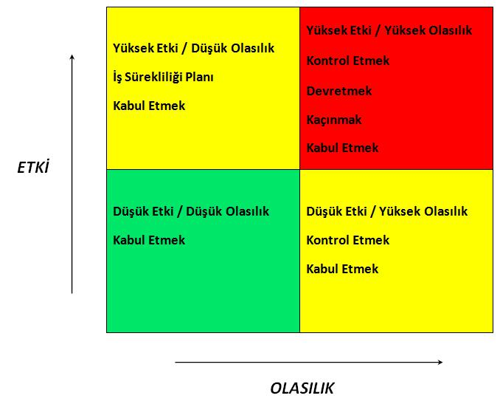

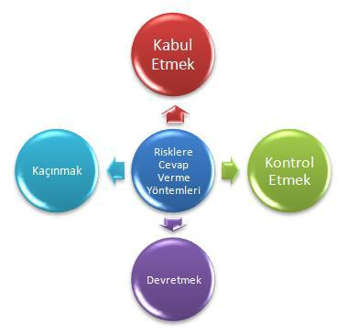

Hazırlayan:  Kalite Müdürü | Onay:  Genel Müdür |  | Yayın Tarihi:  10.01.2020 |  | Değ.Tarihi:  10.01.2020
Format No: KLTE002 10.01.2020

 | PROSEDÜR | Konu:  RİSK ve FIRSATLAR
 | No: 0119 | Değ.No: 01 |  | Sayfa No: 4/5 |  | Değ
5.6 Risklerin Gözden Geçirilmesi ve Raporlanması

Zaman içerisinde koşulların değişmesi veya alınan önlemler sonucunda riskler, etki - olasılık yönünden değişiklik gösterebilir. Yine değişen koşullar yeni risk alanlarını ortaya çıkarabilir. Bu nedenle, tespit edilen risklerin ve risk yönetim sürecinin her yönüyle, belirli aralıklarla gözden geçirilmesi gerekir.

Uygulamada; risklerin yıllık değerlendirilmesi için, Yıllık Bağlamlarda Risk,Fırsat,Tehdit ve Etkileri Değerlendirme Rapor Formu kullanılır.

Hazırlayan:  Kalite Müdürü | Onay:  Genel Müdür |  | Yayın Tarihi:  10.01.2020 |  | Değ.Tarihi:  10.01.2020
Format No: KLTE002 10.01.2020

